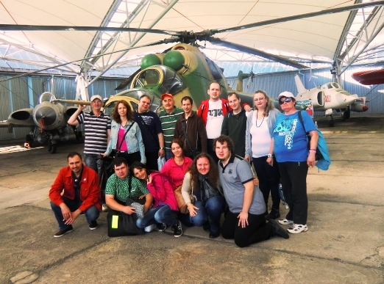

Rehabilitačné stredisko Radosť v Košiciach
2/2014

Časopis vydáva
Združenie príbuzných a priateľov Radosť, Rastislavova 12, 040 01
Rehabilitačné stredisko Radosť, Bauerova 1, 040 23 sídlisko KVP Košice

Internetová stránka: www.zpp-radost.sk
Telefón, fax: 055/678 27 38, 0905 588 014, 0907 461 813
Mail: radost@gmail.com
Číslo účtu: 2070788453/0200
IČO: 31262848

Príspevky nevraciame a vyhradzujeme si právo ich úpravy. Časopis neprechádza jazykovou úpravou. Nepredajné.

Obsah

Psychorehabilitačný pobyt - Mníchovský potok 5
Artfarm Drienovec 7
Deň otvorených dverí v Radosti 8
Nezábudky v „Radosti“ 10
Artfarm Drienovec – maľovanie s pánom Sokolovským 12
Prednášky v „Radosti“ 14
Mánia a jej prevencia 15
Mikulášska kapustnica – 5.12.2014 16
Téma čísla: Tradície VIANOC 19
Štedrá večera po slovensky 19
Vianoce vo svete 20
Varím, varíš, varíme 21
Z tvorby našich klientov 22

Milí čitatelia,

pani zima sa chopila svojho žezla, vonku pritužuje a to je jeden zo znakov blížiacich sa Vianoc a konca roka. Mnohí z nás si robia 31. decembra malé zúčtovanie toho čo zažili, čo dosiahli, možno aj toho čo sa im nepodarilo, čo by chceli ešte dosiahnuť a dávajú si rôzne predsavzatia.

Pre nás je koniec roka tiež znamením, že je tu čas vydať ďalšie číslo časopisu Pre Radosť. Uplynulý polrok bol plný rôznych spoločenských, kultúrnych a integračných aktivít.
Absolvovali sme psychorehabilitačný pobyt v Mníchovskom potoku, navštívili Artfarm v Drienovci, Zoo v Kavečanoch a Múzeum letectva v Barci. Začiatkom septembra prišla do združenia pozvánka na Deň otvorených dverí v Michalovciach, pri príležitosti 20.výročia založenia Integry. Samozrejme sme ju prijali. Pre zúčastnených bola pripravená zaujímavá prednáška s kultúrnymi vložkami. Na námestí sa aktívne pracovalo v tvorivých dielňach a do nálady hrala známa kapela Bikaver.

Tak ako každý rok, aj teraz sme sa zúčastnili zbierky Dni nezábudiek 2014, kde sa nám podarilo vyzbierať 1 834,34 €, za čo Vám milé vedenie, klienti, dobrovoľníci a všetci zúčastnení touto formou ďakujeme. Sprievodnou akciou k tejto zbierke bol Deň otvorených dverí v Radosti, ktorého súčasťou boli tvorivé dielne v ateliéri s pani Čepkovou a tvorivé dielne v kuchyni s našou Mirkou. Deň sme zavŕšili kultúrnym programom a voľnými diskusiami.

Na základe spolupráce s regionálnym ODOS-om v Košiciach sme pokračovali v cykle prednášok s odborníkmi psychiatrie. Pani doktorka Dagmar Breznoščáková nám porozprávala o depresii, doktorka Milana Kovaničová o mánii a pani psychologička Patrícia Vesel – Ganócyová nám urobila zážitkovú prednášku o vzťahoch a konfliktoch.

V závere tohto príhovoru dodávame, že sme úspešne prezentovali naše združenie na verejnosti a to rozhovormi, ktoré boli odvysielané v rádiu Lumen a Regina. Kapela Pre Radosť opäť potešila klientov DSS Allia v Bardejove a na vystúpení v kultúrnom stredisku Atrium v Košiciach.

Kolektív autorov Vám želá príjemné čítanie.

Psychorehabilitačný pobyt - Mníchovský potok

V auguste v dňoch od 1.8. až 4.8. 2014 sme s klientmi RS „Radosť“ absolvovali psychorehabilitačný pobyt v Mníchovskom potoku.
Výlet nám začal v piatok stretnutím na železničnej stanici. Cesta zbehla rýchlo aj keď sme sa zdržali prestupmi v Prešove a v Bardejove. Keď sme dorazili do Mníchovského potoka majiteľ chaty „Kamarát“ nás už čakal s autom s vlečkou, ktorou sa zviezli aj niektorí z našich radov. Bol to vynikajúci zážitok.
Ešte v ten večer sme mali diskotékovú zábavu v country štýle v maskách, ktoré sme si sami vyrobili. Naši indiáni a kovboji medzi sebou súťažili v tanečných dueloch.
V nasledujúci deň sme začali spolu s pani Magdalénou Hrivniakovou súťaže – Poklad na mníchovskom potoku - o skvelé ceny v našich maskách. Hlavnou výhrou bolo nájdenie truhlice s prekvapením na základe postupných indícií.
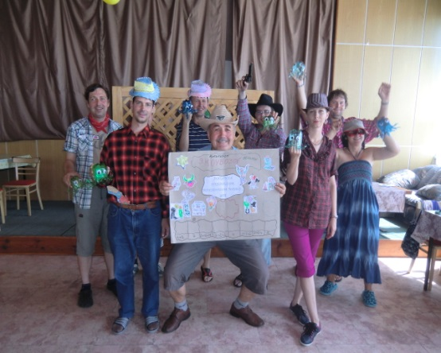
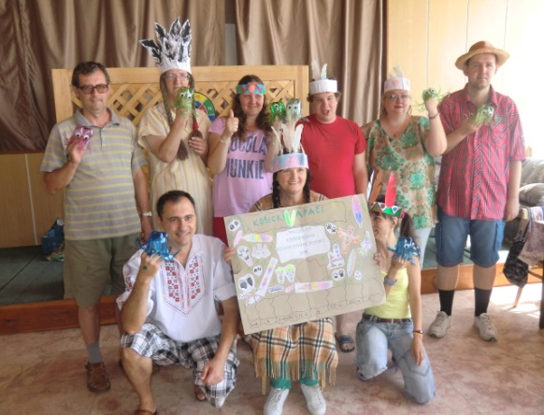

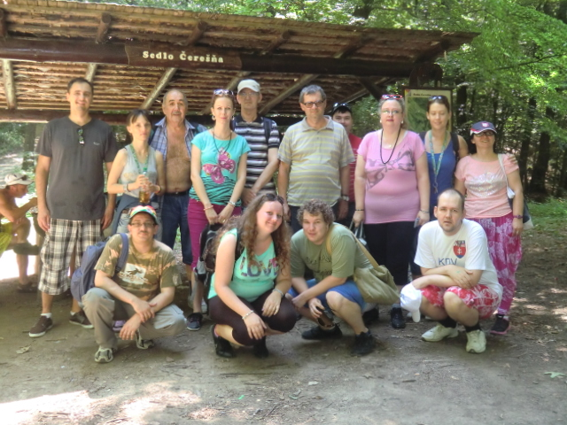
Najprv sme sa rozdelili na skupinu kovbojov a indiánov, vyrobili si plagát družstva a pustili sa do zhotovovania chobotničiek z pet fliaš. Následne sme prešli rôznymi stanovišťami ako – maľovanie na tvár, vodný volejbal, balóny pod tričkami a hádzanie šípok do terča. Všetci zúčastnení dostali darčeky za účasť a hlavnú cenu vo forme sladkej odmeny (nanukov).
Poobede sme sa zúčastnili na rozhovore (interview) do rádia Lumen, ktorý viedla pani redaktorka Čigášová. Rozhovor prebiehal od našej pani riaditeľky, cez pracovníčky, dobrovoľníčky až po klientov. Na záver naša hudobná skupina „Pre Radosť“ zahrala pre pani redaktorku a jej rodinu najlepšie skladby zo svojho repertoára.
Nedeľný deň sa niesol v turistickej nálade. Navštívili sme Bardejovské kúpele a nakúpili si oplátky a rôzne suveníry. Posledný večer výletu sme zavŕšili opekačkou, hrou na gitare a spevom ľudových skladieb.
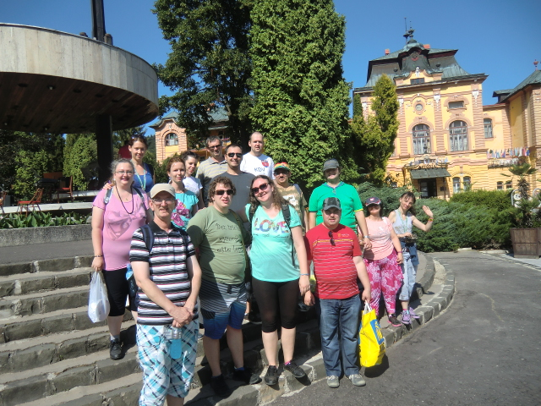
Ráno naša hudobná skupina „Pre Radosť“ šla spríjemniť a rozveseliť chvíle klientom v DSS Alia v Bardejove. My ostatní sme si zatiaľ zosumarizovali celý pobyt, pobalili sa a obedom sme ukončili náš skvelý výlet.
V Mníchovskom potoku sme strávili štyri dni, počas ktorých sme zažili kopu zábavy. Odnášame si veľa nových spoločných zážitkov. Naša vďaka patrí predovšetkým celému Združeniu príbuzných a priateľov „Radosť“ za zorganizovanie, realizáciu akcie a starostlivosť. Taktiež dobrovoľníčkam Magdaléne Hrivniakovej (ktorá si pre klientov pripravila množstvo aktivít a súťaži) a Mgr. Miroslave Sovákovej.
Cieľom tohto psychorehabilitačného pobytu bolo upevňovanie a rozvíjanie vzťahov medzi klientmi a pracovníkmi združenia, zvyšovanie sebavedomia, sebahodnotenia, empatie, asertivity, komunikačných zručností, spolupráce a to prostredníctvom zrealizovaných aktivít. Ďalej upevňovanie praktických zručností a schopností pre samostatný život. A v neposlednom rade rozvíjanie estetického cítenia prostredníctvom muzikoterapie.
Výlet v Mníchovskom potoku nám navždy utkvie v našich spomienkach a v srdciach.

Mgr. Miroslava Tóthová
Sociálna pracovníčka ZPP „Radosť“

Naše postrehy:

1.8. 2014 sme boli na výlete na Mníchovskom potoku na chate Kamarát. Chodili sme sa prechádzať do lesa a potom cez les do Bardejova a potom sme si kúpili kúpeľné oplátky.
Vlado Klein

Na výlete v Mníchovskom Potoku mi bolo príjemne. Prostredie boli taktiež úžasné. Boli jedlá obstojné. Každý deň sme išli na túry alebo na iné nepoznané miesta. Cítil som sa tam príjemne.
Ivan Peytchev

Výlet bol výborný. Z Košíc sme šli o 10:15 a na mieste sme boli o 13:45. Potom sme mali aktivity až do večere o 18tej hodine. Nasledoval Karneval, bol som za indiána. V sobotu sme raňajkovali, boli rôzne súťaže a poobede bol voľnejší program. V nedeľu doobeda bolo voľno a potom sme išli do Bardejovských kúpeľov. Večer sme mali opekačku. Ani sa mi nechcelo ísť domov.
Laco Rutta

Páčil sa mi volleyball, frisby, prehadzovanie sáčkov s vodou, výlet s Dadou, tie dva psy, mačka, ktorá vyliezla na strom, bufet, v ktorom som si kúpil coca – colu, opekačka , menšia diskotéka, maškarný ples, jeden klient tam mal skutočný kolt, oblečenie ,,indiánov“.
Rasťo Čurilla

Bolo veľmi dobre, len veľa toho bolo : frisbee, volejbal, lumen – interwiew, jedlo, koncert DSS ALIA, diskotéka, hra, všetko super, nepáčilo sa my to, že sme dlho cestovali a prestupovali. Najlepšie bolo ako sme sa vozili na korbe terénneho auta.
Martin Staňa

Artfarm Drienovec

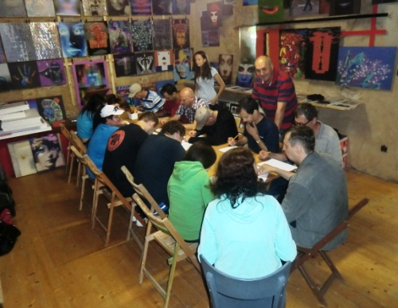
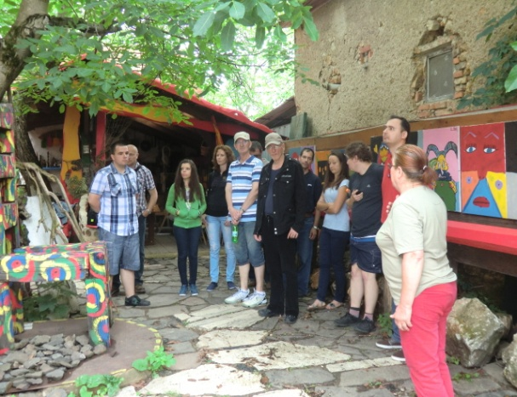
Začiatkom augusta sme dostali milé pozvanie od pani Zitovej. No a aký by to bol rok v „Radosti“, keby sme nenavštívili našu obľúbenú Artfarm v Drienovci. Preto sme sa dňa 13.08.2014 v hojnom počte stretli na autobusovej stanici. Napriek tomu, že slniečko sa neukazovalo a obloha bola zamračená, my sme mali skvelú náladu a nevedeli sme sa dočkať kedy dorazíme na miesto.
Do Drienovca sme docestovali okolo pol 11. V bráničke nás milo vítala Janka a samozrejme pani Zitová. Pri tejto návšteve nám pribudlo zopár nových členov, ktorí tu ešte neboli, preto sme začali prehliadkou múzea ceruziek, zbierky plyšových medvedíkov, veľmi nás zaujala kabínka ilúzii. Milo nás prekvapili novinky, ktoré od poslednej návštevy pribudli do zbierky. Tiež nás zaujala mala výstava venovaná ľudským právam a rasizmu. Okrem nás navštívili Artfarm aj maliarky, ktoré pracovali na svojich dielach. Jedna z nich nám prezradila svoj tip, ako vyrobiť ruku z papiera s ceruzkovými nechtami. V závere celej prehliadky sme si ešte prezreli dielňu pána Vladimíra Vološina.
Ak je človek niečím zaujatý, čas mu rýchlo beží a tak pri pohľade na hodinky sme zostali prekvapení. Bol čas obeda a tak sme sa pohodlne usadili v umeleckom altánku a pochutnali si na tradičných drienovských makových koláčoch a chutnom čajíku s bazovým sirupom. Po oddychovej sieste sme sa pustili do tvorivej činnosti.
Na výkres mal každý z nás nakresliť niečo s ceruzkovým motívom. Po počiatočnom ostychu začali vznikať krásne kresby: vlak z ceruziek s nástupišťom, ľudské postavy, tvár dievčiny, domy, autá a iné.
Zvyšok doobedia sme využili na vzájomne rozhovory. Tiež sme si prezreli výstavu fotiek z gréckeho ostrova Athos, občerstvili sa kávičkou a pripravenou desiatou. Pomaly nastal časť odchodu domov. Zbalili sme si veci a keďže nám ešte zvyšoval čas, prešli sme sa po obci. Do Košíc sme sa vrátili oddýchnutí, plní nových zážitkov a inšpirácií.
Ďakujeme pani Zitovej za pozvanie a tešíme sa na ďalšiu návštevu.

Mgr. Mária Kusztvánová
Sociálna pracovníčka ZPP „Radosť“

Naše postrehy:

Bolo veľmi dobre, veľa zaujímavých nápadov, na jeden deň sa to ani nedá stihnúť, dobre že ešte raz pôjdeme. Zaujímavé bolo múzeum ceruziek, našiel som si tam aj svoje. Nafotil som okolo 100 fotiek. Makovník bol chutný, vôbec nebol suchý. Pekná bola aj zbierka medveďov, do ktorého môže pridať aj jedného môjho.
Martin

Do Drienovca rada chodím, lebo som výtvarne založená. Majú tam vystavované nádherné umelecké práce od výmyslu sveta. Chodia tam aj maliari. Páčia sa mi aké majú vypracované všelijaké obšírne nápady. Perfektná fantázia. Podaril sa obraz a mňa to potešilo. Mala som radosť. Keď robíme niečo výtvarne cítim sa dobre. Nemávam vtedy komplexy menejcennosti, ktorými stále trpím.
Miška

Cesta do Drienovca bola dobrá. Veľmi sa mi páčilo ceruzkové múzeum. Nakreslila som na tému ceruzky ceruzkový vlak s ceruzkovými koľajnicami. Občerstvenie a čaj boli výborné.
Radúz

Bolo veľmi super, najviac sa mi páčilo ako nám pani domáca vysvetľovala o ceruzkovom múzeu. Aj občerstvenie bolo fajn. Bol tam aj môj milovaný Ivan a s Hildou sme si dali 2 kávy aj makovník.

Deň otvorených dverí v Radosti

Deň otvorených dverí v Radosti, ktorý sa konal 04. Septembra 2014 sa niesol v duchu uvoľnenej atmosféry. Začali sme tvorivými dielňami pod vedením pani Ľudmily Čepkovej. Pozvanie prijali aj klienti denného stacionára pri 1. Psychiatrickej kliniky LF, UPJŠ a FNLP Košice, ktorí si prezreli stredisko, pozreli tvorivé dielne a na balkóne sme si porozprávali o stredisku, o tom čo tu robíme, čo ponúkame klientom a pod. Medzitým časť klientov vytvárala krásne sovičky s pani Čepkovou a druhá časť chutné a dobre vyzerajúce dobroty v kuchynke. Vznikali ovocné špízy, chlebík s originálnou nátierkou, zdravý zeleninový šalát a iné.
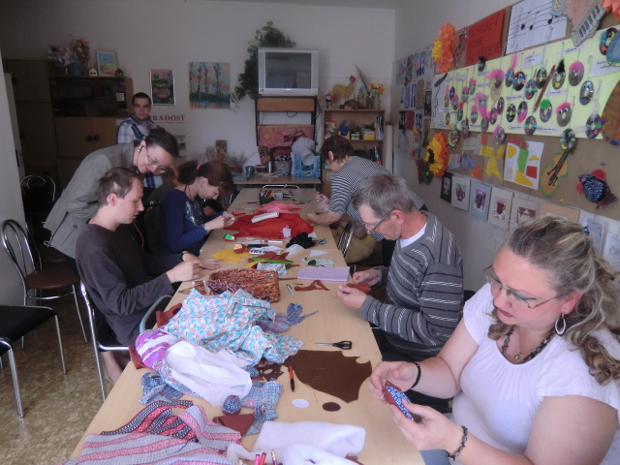
Veľmi milo nás prekvapili aj pedagogičky so svojimi študentmi zo Strednej odbornej školy poľnohospodárstva a služieb na vidieku, ktorí prijali pozvanie. Už niekoľko rokov nám pomáhajú so zbierkou a tak sme im ukázali stredisko a porozprávali o vzniku združenia a činnostiach, ktoré tu uskutočňujeme a o tom, kam smeruje výťažok zo zbierky. Okrem nich nás navštívili aj študenti psychológie na UPJŠ a niektorí rodičia klientov.
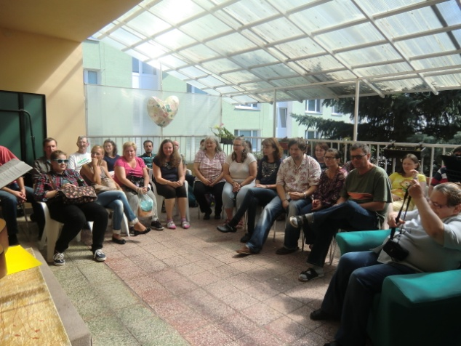
Po obede sme sa všetci zhromaždili na balkóne a krátkym príhovorom riaditeľky Drahoslavy Kleinovej sme začali kultúrny program. Zahrali a zaspievali si obľúbené pesničky ako napr. Jedná stará baba, Kamaratko moja, Pokoj boží, Jedna ruža, dve ruže a iné. Samozrejme, nesmela chýbať ani hymna združenia Obavy, keď srdce trápia nás a celý kultúrny program sme ukončili novou pesničkou Vyznanie, ktorú sme spoločne vymysleli. Potom sme sa presunuli do ateliéru, kde boli pripravené chutné pochutiny, ktoré sme v doobedňajších hodinách vlastnoručne pripravili. Zvyšok času sme využili na voľné rozhovory, vzájomné poznávanie sa, prezeranie fotiek, kroniky, spomínanie na to čo všetko sme spoločne zažili a čo nám združenie dáva. Domov sme odchádzali v príjemnej nálade, uvoľnení a šťastní. Veríme, že tak ako mi aj naši hostia tento deň strávili v príjemnej nálade.

Mgr. Mária Kusztvánová
Sociálna pracovníčka ZPP „Radosť“

Nezábudky v „Radosti“

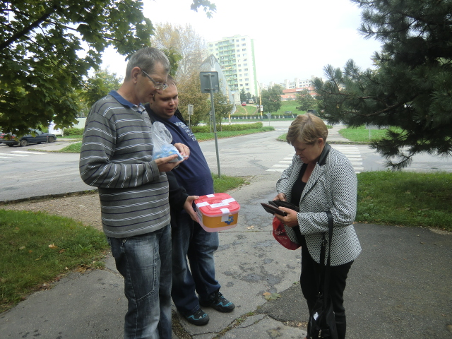
Spoločenský, priemyselný a mediálny rozvoj so sebou prináša nový druh poznania a pomoci pre ľudstvo, ale v niektorých prípadoch aj nový druh ohrozenia „Duševné choroby“. V minulosti boli duševne chorí označovaní rôznymi dehonestujúcimi názvami a vyčleňovaní na okraj spoločnosti. Verejnosť je stále neinformovaná, nevie čo jednotlivé ochorenie so sebou prináša, podlieha predsudkom a preto duševne chorí majú veľké problémy žiť, zapájať sa do spoločenského a pracovného života. Trpia dvakrát pre chorobu a nálepku, ktorú im dáva neinformovaná spoločnosť.
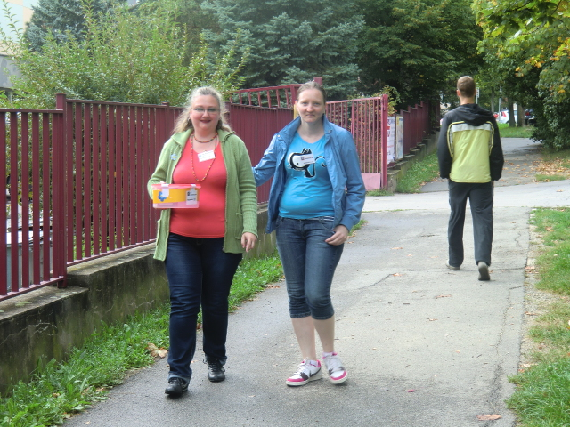
Aj na základe týchto uvedených skutočností vznikla potreba zakladať organizácie, združenia a iné hnutia, ktoré sa budú venovať danej problematike. V roku 2001 vznikla Liga za duševné zdravie, ktorá je nepolitické, charitatívne, humanitné, nezávislé záujmové združenie občanov a právnických osôb a jej cieľom je aktívna podpora duševného zdravia, zlepšovanie podmienok a života duševne chorých a prevencia duševných porúch za pomoci odborníkov psychiatrie. Liga za duševné zdravie už po 11 krát každoročne organizovala celoslovenskú zbierku Dni nezábudiek, ktorá sa konala v dňoch 11.09 – 14.09.2014. Jej cieľom je vyzbieranými finančnými prostriedkami pomáhať členským združeniam a organizovať rôzne destigmatizačné kampane.
Pri príležitosti Dni nezábudiek 2014 a Svetového dňa duševného zdravia (10.otóber) Združenie príbuzných a priateľov „Radosť“- Rehabilitačné stredisko pre ľudí s duševnými poruchami na Bauerovej ulici č. 1 zorganizovalo „Deň otvorených dverí v Radosti“. Rodičom, priateľom, známym ako aj širšej verejnosti sme ponúkli možnosť prísť k nám do strediska a nahliadnuť na činnosti, ktoré tu dennodenne realizujeme. Cieľom tohto dňa bolo poukázať na dôležitosť duševného zdravia, ktoré si mnohí ľudia nevážia a berú ho ako samozrejmosť. Človek môže duševne ochorieť z minúty na minútu v dôsledku náhleho životného zlomu napr. úmrtie blízkeho, strata práce, rozvod, strata bytu, dlhodobý stres – preťaženie v škole, v práci... Ak k tomuto dôjde, až vtedy si začneme uvedomovať životné priority a dôležitosť zdravia.
Keď niekto duševne ochorie zvyčajne stráca svoje zázemie, má problémy doma i v okolí, izoluje sa od všetkého a všetkých. Vtom čase potrebuje porozumenie, pochopenie a podporu. Pre príbuzných je to veľká rana a nevedia sa v tom zorientovať. Odbremenenie pre rodinu a pomoc chorému sa snažíme poskytovať klientom v našom stredisku. Poskytujeme sociálnu službu fyzickým osobám s ťažkým zdravotným postihnutím (schizofrénia, bipolárna porucha, poruchy osobnosti a správania sa u dospelých jedincov), ktorí sú odkázaní na pomoc inej fyzickej osoby v zmysle zákona NR SR č. 448/2008 Z. Z. o sociálnych službách. Jedná sa o dodržiavanie denného režimu, prácu na svojej osobnosti, rozvoj praktických a sociálnych zručností, zmysluplné trávenie voľného času, tiež rozvíjanie hudobných a výtvarných schopností.
Sme podporovaní Košickým samosprávnym krajom, čo si veľmi vážime. Čiastočné finančné prostriedky si musíme zabezpečiť sami prostredníctvom Verejnej zbierky povolenej MPSVaR – Dni nezábudiek, predajom našich výrobkov na vianočných trhoch (na KVP, v stánku U.S.Steel Košice, s.r.o. na Hlavnej ulici ) a darovaním 2% z daní atď.

A teraz nám dovoľte napísať ešte skúsenosti klienta pri Zbierke nezábudiek:

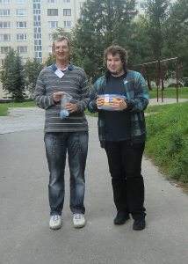
Ako každý rok aj tento sme zbierali nezábudky. Zbieral som Zuzkou pred Lidlom. Išlo nám to celkom dobre. Zuzka mala letáky a oslovovala ľudí a ja som držal debničku a rozdával nezábudky. Najviac prispievali mamičky s deťmi a mnohé nechali svoje deti vhodiť peniaze do pokladničky. Chcel som im dať nezábudku, ale som si včas uvedomil, že by sa mohli pichnúť, čo mne sa stalo celkovo okolo 10-krát. Zažili sme 2 extrémy. Jeden pán nadával na nás, že tu stojíme a otravujeme ľudí. Druhý, nadával na tých, čo neprispeli. Bolo nám to nepríjemné, no nemôžeme ich súdiť, lebo nevieme, čo si prežili a prečo tak reagovali. Veľmi mi bolo trápne pýtať peniaze od starých ľudí. Jednak preto, lebo mnohí ani nechápali, čo sa vlastne deje. Určite majú veľa problémov, ktoré nie sú malé a ešte k tomu ani dôchodky nemajú veľké. Jedna pani si od nás pýtala povolenie, čo by som urobil na jej mieste aj ja, lebo je veľa podvodníkov. Na druhý deň sme boli zase pri Lidli, ale inom s Majkou. Veľmi príjemný bol starý pán, ktorý sa s nami dlhšie rozprával. Majka hovorila ľudom aj o našom združení. Napadlo nás, že je lepšie ľudí oslovovať, keď vychádzajú z obchodu, pretože vtedy už majú rozmenené peniaze. Veľmi sa mi páčilo, keď jeden mladý Róm prišiel k nám a dal nám desať centov, čo myslím pre neho bola veľmi veľká hodnota. Tí ktorí vyzerali, že na to majú, nechceli prispieť asi preto, že nikdy nemali potrebu nedostatku, takže nechápali aké to je. Prostredníctvom tohto článku by som sa chcel poďakovať všetkým ľuďom, ktorí nám prispeli. Vyzbierané peniaze nám veľmi pomôžu, poskytnú nám možnosť nachvíľu žiť tak, ako by sme boli zdraví.

Mgr. Drahoslava Kleinová
Mgr. Mária Kusztvánová
Martin Staňa

Artfarm Drienovec – maľovanie s pánom Sokolovským

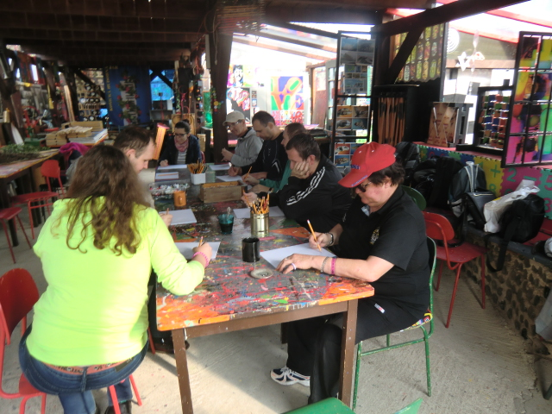
Dňa 14. 10. 2014 sme navštívili náš obľúbený Drienovec. V ten deň nám krásne vyšlo počasie na celodenné tvorivé stretnutie, ktoré sa nieslo vo výtvarnom štýle. Aj keď zo začiatku bolo ešte zamračené, na obed vyšlo slnko. Dá sa povedať, že ešte prebiehalo babie leto.
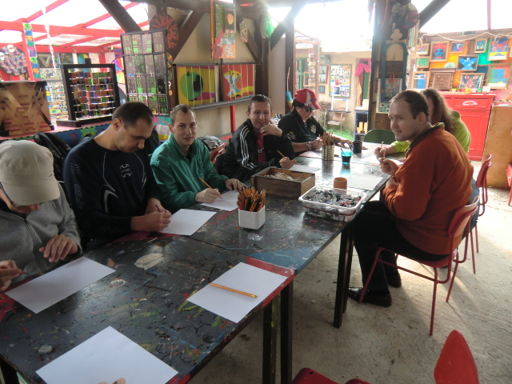
Ako na každej návšteve chránených dielni Artfarm - v Drienovci nás pani Zitová sprevádzala krátkou ukážkou celého komplexu s prezentáciami jednotlivých diel známych aj neznámych autorov. Obzvlášť oboznamovala s prostredím tých z nás, ktorí boli na tomto umeleckom mieste prvý krát. Privítanie bolo ukážkové – maková štrúdľa a čajík resp. pre milovníkov kávy bola k dispozícii kávička.
Nabudení a posilnení občerstvením na prácu, sme začali tvorivými dielňami. Výtvarná tvorba sa niesla v duchu – kresli čo vidíš. Či už to bola okolitá príroda, alebo modelový predmet resp. naaranžované zátišie.
Niektorí z nás maľovali s farbami na plátna s umelcom pánom Igorom Sokolovským – záhradu a vonkajšiu fasádu obydlia resp. ateliéru. Za jeho pomoci si niektorí klienti mali možnosť vyskúšať maľbu takouto formou po prvý raz.
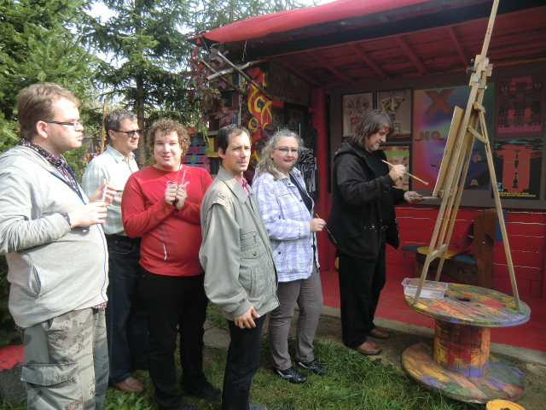
Iní kreslili s ceruzkou (tieňovaním) - jablkový košík s vázou, čo slúžilo ako umelecký objekt. Touto metódou sme sa chceli naučiť trpezlivosti a všímavosti pre detail, ktorý bolo potrebné vyjadriť na papier.
Po umeleckej činnosti nás čakala fantastická odmena vo forme guláša, ktorý pripravil pán domáci. „Napraskali“ sme sa do puknutia a zvyšok poobedia sme trávili zaslúženým odpočinkom a diskusiou o zážitkoch a nových získaných vedomostiach. Strebávali sme krásy prírody a užívali si slniečko na tvári.

Z tohto maliarskeho stretnutia si odnášame pekné spomienky a tri krásne obrazy, ktoré ešte dokončíme a vyvesíme v našom stredisku Radosť. Určite sa do Drienovca opäť vrátime na prežitok, nácvik umeleckej tvorby a nadýchanie sa čerstvého vzduchu.

Mgr. Miroslava Tóthová
Sociálna pracovníčka ZPP Radosť

Naše postrehy:

Drienovec bol úplne super. Ešte stále som nespracoval všetky zážitky. Moja znalosť umenia 20. storočia mi pomohla pri analyzovaní diel, ktoré tam boli. Veľmi sa mi diela páčili, a nechcem robiť podrobnú prednášku o maľbách, fotkách a plagátoch, ktoré som videl , ale bolo to úžasné a obohacujúce.
Dodo
V Drienovci bolo celkom dobre. Páčilo sa mi ako maľoval pán maliar obrazy. Ako nám pani ukazovala o tých ceruzkách. Potom sme maľovali tie zátišia na papier s farbičkami a bolo to celkom pekné. Veľmi mi chutil guláš, ktorý sme jedli na obed. Počasie bolo celkom dobré a všetci sme sa šťastne vrátili domov.
Táňa
Bolo výborne, kreslili sme v Drienovci o jeseni rozdelení do dvoch skupín. A potom farbičkami maľovali.
Laco

Bolo to dobre, pán veľmi pekne maľoval, nechápal som ho. Guláš my veľmi chutil, aj keď my varíme trochu inač. Kreslili sme zátišie, každý sme to poňali svojím spôsobom. Zaujímavé boli tie plagáty na divadlo.
Martin

V Drienovci v Art farme som bol a sa mi veľmi páčilo. Páčilo sa mi ako kreslil pán Sokolovský a zároveň som ho pozoroval pri práci. Guláš bol výborný veľmi mi chutil. Celkovo sa mi v Drienovci strávil príjemný deň.

V Drienovci bolo dobre. Páčili sa mi výrobky, aj maľby na domoch. Mali sme guláš, čajík, kávu, koláče – boli chutné. Kreslili sme zátišie, ale veľmi sa mi nedarilo. Program bol celkom dobrý.
Zuzka

Prednášky v „Radosti“

Predseda regionálneho združenia ODOS, MUDr. Dagmar Breznoščáková PhD. v spolupráci s vedením psychiatrického oddelenia PNLP v Košiciach primárkou MUDr. Evou Pálovou PhD. zabezpečujú v našom združení cyklus zaujímavých prednášok o duševnom zdraví, sociálnych zručnostiach, sebapoznaní a vzťahoch medzi ľuďmi, ktoré sú určené pre klientov Rehabilitačného strediska Radosť a denných stacionárov. Tiež sú smerované pre rodičov, pracovníkov, študentov vysokých škôl, ale aj pre verejnosť na odbúravanie stigmy voči duševne chorým.

Odzneli tieto témy:
- Mgr. Andrea Orosová PhD. : Empatia, asertivita, a duševné zdravie /24.04.2014/
- PhDr. Igor Lukáč : O vzťahoch /15.05.2014/
- Mgr. Patrícia Vesel – Ganócyová : Suicidalita /29.05.2014/
- Mgr. Andrea Orosová PhD. : Úzkosť, strach a fóbie /12.06.2014/
- Martina Chylová PhD. : Do hlbín samých seba /26.06.2014/
- MUDr. Dagmar Breznoščáková Ph.D. : Depresia - Vznik, ako sa jej brániť, aké sú východiská /07.10.2014/
- PhDr. Milana Kovaničová CSc. : Prevencia mánie /30.10.2014/
- Mgr. Patrícia Vesel – Ganócyová: Problémy v rodine, vzťahoch /12.11.2014/

Za slnečného počasia sa prednášalo v pekných priestoroch na krytej terase. Dostavil sa bohatý počet účastníkov, vrátane klientov nášho združenia, prichádzali aj klienti denného stacionára.
Predmet výkladu bol pútavý, preto veríme, že každý z návštevníkov si z neho niečo potrebné osvojil. V záveroch bola zahrnutá taktiež diskusia, kde prednášajúci mali možnosť odpovedať na rozmanité otázky svojich poslucháčov.
Spomenuté prednášky sa konali so zámerom, k nahliadnutiu klientov do svojho ochorenia, zároveň k zvýšeniu informovanosti pracovníkov, študentov z radov rôznych profesií (napr. sociálna práca, psychológia..) a k pomoci rodičom.
Veríme, že podobný úspech zožnú aj ďalší odborníci, ktorí ešte budú mať tú príležitosť vystúpiť v „Radosti“, pri ďalších prednáškach, ktoré v budúcnosti tiež pripravujeme.

Mgr. Miroslava Tóthová
Sociálna pracovníčka Radosť

Mánia a jej prevencia

Každý z nás už počul niečo o slove „mánia“. Nie jeden z nás už tento výraz použil. Často druhým hovoríme „ty si maniak, ty si maniačka“. Mnohí však nevedia, že toto slovo nám udáva ochorenie, ktoré je vernou súčasťou dnešného sveta.
Do našej spoločnosti zavítala v jeden štvrtkový deň pani doktorka PhDr. Milana Kovaničová CSc., ktorá nám svojou prednáškou objasnila, aké ochorenie mánia je, aké sú jej príznaky a hlavne aká je prevencia proti jej vzniku. Okrem našich klientov, do priestorov ZPP „Radosť“ prijali pozvanie aj zamestnanci a klienti denného stacionára pri 1. Psychiatrickej kliniky LF, UPJŠ a FNLP Košice.
Ešte pred prednáškou nám pani Lucia Kleinová predstavila priestory a chod stacionára, ktorí pôsobí v priestoroch 1. Psychiatrickej kliniky LF, UPJŠ a FNLP Košice na Rastislavovej ulici. Ponúkla nám pohľad na jednotlivé aktivity a formy terapii, ktoré ponúkajú klientom. Následne uviedla niekoľko rozdielov odlišujúcich naše ZPP „Radosť“ od ich „nemocničného“ stacionára.
Potom nasledovala všetkými očakávaná prednáška pani doktorky Kovaničovej, ktorá mala názov „Behaviorálne stratégie na prevenciu mánie“. Príspevok mal dve časti, z ktorej prvá bola zameraná na objasnenie a bližšie špecifikovanie mánie ako duševného ochorenia. V ďalšej časti sme si vypočuli, aké sú príznaky ochorenia a čo súvisí s jej vznikom. Mnohí klienti prispeli aj svojimi vlastnými skúsenosťami s pozorovaním jednotlivých príznakov u seba. V súvislosti s mániou a jej základnými pozorovateľnými príznakmi pani doktorka rozoberala aj spánok, ako jeden zo základných prejavov mánie. Práve táto téma bola pre prítomných veľmi inšpiratívna a zaujala natoľko, že nie len klienti ale aj ostatní pracovníci kládli množstvo otázok a dodávali množstvo postrehov. Po odpovedí na všetky dotazy prítomných nám pani doktorka ponúkla niekoľko dobrých spacích zvykov, ktoré sú užitočné pri prevencii pred hipomanickou či manickou epizódou.
Ako sme sa následne dozvedeli, základným princípom prevencie mánie je regulácia našej aktivity. Aby sme mohli riadne regulovať naše činnosti a tak predchádzať prepuknutiu manických epizód, je vhodné pracovať s „Týždenným rozvrhom aktivít“. Spolu s názornou ukážkou nám bolo prezentované, ako sa s takýmto rozvrhom pracuje a čo všetko je potrebné si zaznamenať.
Po ukončení prednášky využili prítomní pár minút na dotazy súvisiace s témou, ktorá bola zaujímavým a pútavým spôsobom prednesená. Pani doktorka ochotne predviedla niekoľko spôsobov stimulácie prílišnej aktivity, či už v oblasti reči, chôdze alebo výkonu nejakej činnosti. Mnohí si tieto rady zapísali a rozoberali aj po prednáške v diskusii, ktorá medzi klientmi a pracovníkmi vznikla.
Táto prednáška nebola v našom zariadení posledná. Sú prichystané ďalšie zaujímavé psychologické témy. Na záver by sme sa preto chceli veľmi pekne poďakovať pani doktorke PhDr. Milane Kovaničovej CSc. za to, že nám ponúkla veľa zaujímavých informácii. Tešíme sa na ďalšie stretnutie, ktoré bude rovnako príjemné a pútavé ako to, ktoré nám spríjemnilo naše štvrtkové dopoludnie.

Mgr. Beáta Lučanová

Mikulášska kapustnica – 5.12.2014

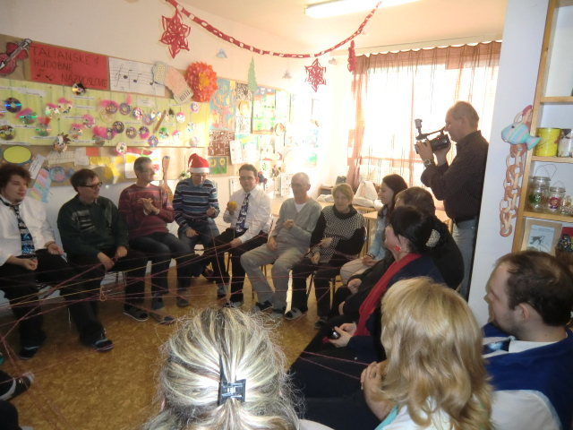
Mesiac december sa u nás v Radosti nesie v znamení spoločných posedení pri kapustnici, punči či iných chutných vianočných dobrotách, ale aj prípravy vianočného programu, zhotovovaní malých drobností na vianočné trhy a pod. Ani tento rok nebol iný a tak sme sviatok svätého Mikuláša oslávili „Mikulášskou kapustnicou“ v priestoroch Rehabilitačného strediska „Radosť“ na Bauerovej ulici č.1, ktorú nám pripravila naša verná dobrovoľníčka Magda Hrivniaková.
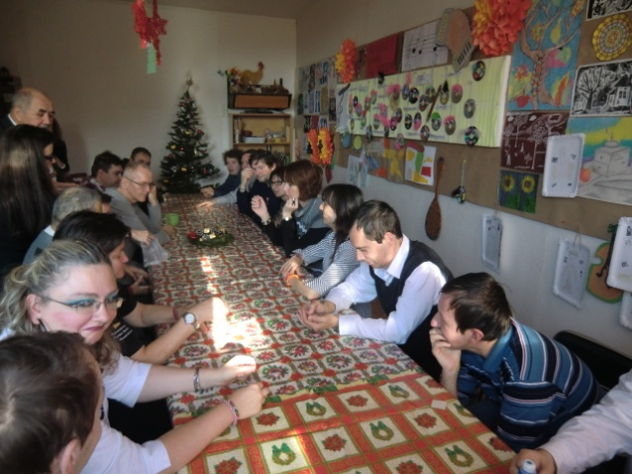
Deň vopred sa ozdoboval nový vianočný stromček, ktorý sme získali v rámci projektu Darujte Vianoce od Nadácie Orange. Jeho autorkou je naša sociálna pracovníčka Mgr. Mirka Tóthová. Keďže stromček bol už ozdobený, bolo potrebné skrášliť aj priestory strediska. Hneď od rána sa zhotovovali snehové vločky z papiera, vystrihovali rôzne snehové motívy, ktoré sa lepili na okná, vešali reťaze a pod.
V čase keď sa zdobili priestory, sa pod stromčekom objavili malé darčeky, ktoré si klienti vzájomne za symbolickú cenu zakúpili. A tak nadišiel čas darčekovania. Každý si vytiahol čísielko a podľa toho dostal darček. Všetci boli spokojný a tešili sa.
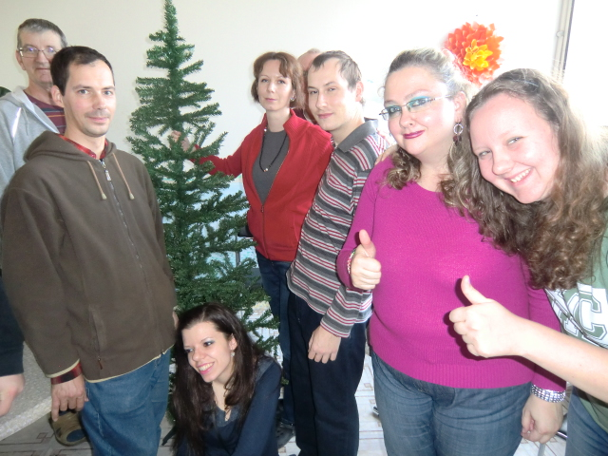
Priestormi sa šírila vôňa kapustnice, v rádiu hrali vianočné koledy a atmosféra bola uvoľnená. Medzitým dorazila Magda a tak sme sa spoločne pustili do pripravených hier, ktoré boli zábavné a zároveň poučné. Veľmi zaujímavou aktivitou bola hra Klbko pavučiny. Posadali sme si do kruhu a hádzali klbko vlny. Tomu pre koho bolo nasmerované, hadzajúci povedal prečo ho má rád, alebo čo sa mu na ňom páči a pod. Z týchto našich slov vznikla „pavučina lásky“. Ku každému sa dostalo klbko a s ním aj milé slová adresované práve jemu. Účastníkom tejto hry zostal úsmev na perách a dobrý pocit v srdiečku.
Prišiel čas podávať kapustnicu. Usadili sme sa v ateliéry a naše šikovné dievčatá, ktoré sú na dobrovoľníckej praxi spolu s Magdou začali servírovať vianočnú dobrotu. Každému chutilo a tak sa koniec poobedia niesol v znamení voľných debát.
Medzitým v priestoroch združenia prebiehalo natáčanie dokumentu o ZPP Radosť. Niektorí z nás mali úlohy pred kamerou ako napr. predstaviť jednotlivé miestnosti, diela, aktivity v združení. Pán kameraman snímal aj hry, ktoré prebiehali v ateliéry a pod. Záver dňa a kamerovania sme ukončili novým tancom skupiny Šťastie na pieseň Happy.
Veľká vďaka patri všetkým zúčastnením: manželom Kleinovcom, pracovníkom, dobrovoľníčke Magdaléne Hrivniakovej, klientom aj pánovi kameramanovi. Veríme, že tradícia Mikulášskej kapustnice zostane zachovaná ešte po mnoho rokov a bude sa niesť v podobnom príjemnom duchu.
Mgr. Mária Kusztvánová
Sociálna pracovníčka ZPP Radosť

Naše postrehy:
V piatok sme sa tešili na hry. Prišli sme pekne oblečení. Potom sme si zaspievali. Potom bolo darčekovanie. Ja som dostala zápisník s perom. Potom bol obed a za ním kapustnica. Spievali sme koledy.
Monika

Bolo výborne. Doobeda sme zdobili a potom na okná a steny lepili ozdoby. Ešte bola s Magdou Vianočná hra. Potom spev, básne, hry a tanec.
Laco

Kapustnica v Radosti sa mi páčila celá okrem toho čo sme mali skákať na deku, lebo ma klient vytlačil. Vadilo mi to, ale nie veľmi. Vytiahol som jednotku pred darčekovaním, tak som išiel prvý. Cena sa mi páčila aj páči. Kapustnica mi chutila, nebola ani veľmi ani slabo kyslá. Kamerovanie som zvládol, ja také zvládam. Sme si ukázali darčeky. Zaujímali ma aktivity. Pomáhal som so strihaním ozdôb na vyzdobenie Radosti. Bol som do konca.
Peťo

Kapustnica v piatok sa mi páčila, ako sme ozdobovali stredisko. Všetci sme boli pekne oblečený. Páčilo sa mi veľmi darčekvovanie, ako sme si navzájom dávali darčeky. Potom sa mi páčilo, ako sme mali s pani Magdou súťažné hry. Najviac s tou vlnou, ako sme mali hovoriť o tom druhom pekné slová. Kapustnica mi chutila, bola dobrá.
Tánička

Ráno sme vystrihovali ozdoby na stromček. Rozdávali sme si darčeky. Ja som vyhrala pekný pohár. S magdou sme robili aktivitu, že čo je pre náš život najdôležitejšie. Ja som dala, že láska. Hrali sme hry. Ja som na nich nebola, lebo som rozprávala do kamery o výtvarných aktivitách, ktoré sme robili tu v združení. Ukazovala som aj svoje výtvarné diela. A na záver sme mali kapustnicu.

Najviac sa mi páčilo „darčekovanie“ – rozdávanie darčekov a že som mohla rozprávať do kamery a ukazovať umelecké diela.
Miška

Dňa 5.12.2014 sa uskutočnila Mikulášska kapustnica. Páčilo sa mi ako sme si vyťahovali čísla v tombole a ja som si vytiahol číslo 17 a vyhral som Kinder vajce. Páčili sa mi aj iné ceny napr. čo si vytiahol Peťo – puzzle skladačky (autá). Páčilo sa mi ako sme pred darčekovaním spievali. Kapustnicu sme jedli o 13.30. Bola výborná. Predtým prišla Magda dobrovoľníčka a my sme hrali hry. Najviac sa mi páčila hra loď.
Radúz

Na kapustnici bolo super. Boli dobré aktivity. Ozdobovali sme vianočné ozdoby, aj sme vyrobili stromček atď. Kapustnica bola super dochutená. Celkovo bolo super.
Mima

Na kapustnici bolo výborne. Boli rôzne aktivity, ktoré sa mi páčili. Vyzdobovanie vločkami. Na aktivitách sa mi páčilo všetko.
Jožko

Mikulášska kapustnica – všetko bolo fajn. Príprava Radosti – ozdobovanie miestnosti. Púšťali sa koledy, aj sme ich spievali. Kapustnica bol výborná. Zaujímavé boli aj aktivity s pani Magdou. Pripravovali sme ozdoby. Darčekovanie bolo super. Dostal som super darček.
Ferko

Dňa 5.12.2014 sa uskutočnila kapustnica, ktorú uvarila pani Magda Hrivniaková. Jej špeciálne ďakujem. Potom prišiel kameraman z filharmónie, ktorý počas toho natáčal ľudí z Radosti. Počas aktivít sme mali pustené koledy a vyzdobovali sme celú Radosť. Dostali sme stromček, ktorý vyhrala v projekte Mirka Tóthová, aj ozdoby, ktoré sa budú dávať 19.12.2014. nové niečo. Výborný program bol špičkový. Majka organizovala super.
Dušan

Téma čísla: Tradície VIANOC
Na Štedrý deň - jeden z najkrajších dní v roku sa tešia všetci bez rozdielu veku. Je momentom, keď sa môžeme po roku opäť v neopakovateľnej atmosfére stretnúť so svojimi blízkymi pri jednom stole i nádielke darčekov od Ježiška. Pretože, keď môže byť rodina spolu, to je hodnota, akú nemá nijaký iný deň.
Štedrý deň (večer) je u nás známy od 14. storočia a ako napovedá názov, spojený je najmä s obdarovávaním. V minulosti bol aj pôstnym dňom, počas ktorého sa jedlo málo a výlučne bezmäsité pokrmy. Väčšinou sa nesmelo nič jesť z jedál určených na večeru. Malým deťom sa sľubovalo, že ak vydržia do večera nejesť, uvidia na stene zlaté prasiatko (známa reklama ).
Pri vianočných zvykoch sa teda veľmi často požadoval úplný pôst až do chvíle, keď sa ukázala na oblohe prvá hviezda. To bol signál, že rodinu už môže zasadnúť k štedrovečernej hostine. Podľa tradície sa malo na stole objaviť „9 jedál“ - zo všetkého, čo sa počas roka urodilo. Viacerým jedlám sa prisudzoval dôležitý význam a na stole nesmel chýbať chlieb, vianočka, cesnak a cibuľa. Súčasťou večere boli i čerstvé jablká a orechy.
Štedrý deň, rovnako ako Nový rok, boli považované za začiatok novej etapy života...

Štedrá večera po slovensky
- Podľa starých vianočných zvykov sa pod obrus na štedrovečernom stole dávali šupiny z kapra alebo peniaze (niekde sa šupiny kládli pod taniere a peniaze pod obrus).
- Štedrá večera bola odjakživa rodinnou záležitosťou. Predchádzala jej spoločná modlitba, po ktorej gazdiná namočila do medu strúčik cesnaku a urobila nim krížik na čelo mužovi a deťom. Gazda potom rozkrojil najkrajšie jablko a každému z neho dal kúsok. Znamenalo to, že rodinu tvorí každý jej člen, ako kúsky tvoria celé jablko.
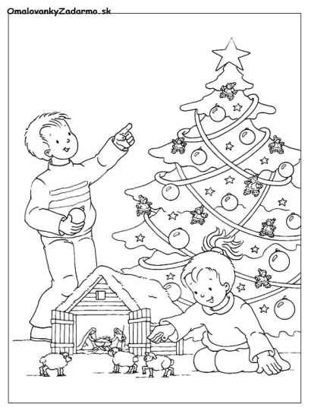
- Na slávnostnom stole preto nesmeli chýbať oblátky, med, cesnak a jablko, ktoré sa vždy krájalo priečne na polovicu.
- V rodinách dodržiavajúcich tradície sa štedrovečerné hodovanie začínalo jedením oblátky s medom, resp. aj cesnakom, prípitkom a kapustnicou, ale niekde bývalo zvykom namiesto klasickej kapustnice podávať aj šošovicovú či hrachovú polievku, pretože tieto strukoviny symbolizovali blahobyt, teda toľko peňazí ako šošovice či hrachu v hrnci, kde sa polievka varila.
- V niektorých regiónoch sa tiež uchoval zvyk prestierať o jeden tanier a príbor navyše pre prípad, že by počas večer prišiel náhodný hosť.

Vianoce vo svete
Austrália : Pre Austrálčanov sú Vianoce hlavným sviatkom roka, ako aj čas keď sú rodiny spolu a ľudia potrebujú zväčša veľa cestovať. Sviatky radi trávia najmä pri oceáne, na pláži. V tomto období je v Austrálii najhorúcejšie leto, a tak ľudia jedia väčšinou studené jedlá a deň začínajú pohárom šampanského. Na Štedrý deň si dávajú a otvárajú darčeky.

Brazília : Brazílčania Vianoce oslavujú od 24. do polnoci 25. decembra, kedy majú veľkú rodinnú večeru. Pred ňou idú von, navštevujú priateľov a navzájom si želajú všetko dobré.

Kolumbia : Pre Kolumbiu predstavujú Vianoce čas plný osláv, vysvietených a vyzdobených ulíc a štvrtí, ako aj čas tradičných jedál a zvykov. Oficiálnym sviatkom je 25. december, kedy sa večer stretne najbližšia rodina, podobne ako u nás na Štedrý deň.

Francúzsko : Francúzi vo všeobecnosti považujú Vianoce za rodinný sviatok a náboženský aspekt tohto dňa je až na druhom mieste. Štedrý deň je rodinnou záležitosťou a druhý sviatok vianočný zasa príležitosťou mať akési „druhé“ Vianoce, ktoré oslavujú aj s ostatnými príbuznými.

Poľsko : V Poľsku sú Vianoce najpopulárnejším rodinným sviatkom, ktorému predchádza veľa dní príprav. Na Štedrý deň nejedia mäso a dokonca sa celkovo snažia jesť čo najmenej. Na večeru však pripravia 12 druhov jedál a každý musí z každého aspoň ochutnať.

Španielsko : Španieli bežne slávia vianočné sviatky s rodinou pri obede alebo večeri s bohato prestretým stolom. Avšak vianočné obdobie tu začína 22. decembra a pokračuje až do 6. januára, kedy si rozdávajú aj darčeky.
(Zdroj: http://najmama.aktuality.sk/clanok/225922/vianocne-sviatky-zacali-stedra-vecera-a-zvyky-po-slovensky/)

Mgr. Miroslava Tóthová
sociálna pracovníčka ZPP Radosť

Varím, varíš, varíme

Studený ovocný koláč

Suroviny: 2 ks okrúhle piškóty, 4 ks kyslá pochúťková smotana, 5 PL kryštálový cukor, 2 ks vanilkový cukor, želatínový stužovač, 1 ks banán, maliny, marhuľový kompót

Postup: Zmiešame smotany, kryštálový cukor, vanilkový cukor a pridáme želatínový stužovač. Do tortovej formy ukladáme striedavo piškóty, nakrájané ovocie a 1/3 smotanovej zmesi. Postup opakujeme ešte dvakrát. Hotový koláč necháme cez noc odstáť v chladničke. Vrch ozdobíme nakrájaným ovocím, ktoré zalejeme želatínou. Želatína: Do 2,5 dl vody dáme 2 lyžice cukru a jeden prášok želatíny. Krátko necháme prevrieť. Odstavíme zo sporáka a za občasného miešania necháme vychladnúť. Vychladnutú želatínu nalejeme na koláč.

Vajíčkovo-syrové guľky
(Inšpirácia z nášho Orange projektu)

Suroviny: 4 vajíčka, 200g tvrdého syra, 100g masla (klasické tvrdé), 125g tvarohu, 4 strúčiky cesnaku, mleté čierne korenie, soľ, 1 červená paprika, 1 žltá paprika, 1 zelená paprika, pažítka
Postup: Uvaríme vajíčka na tvrdo. Kým sa vajíčka varia, nastrúhame syr. Pridáme tvaroh, maslo, čierne korenie, soľ, cesnak. Uvarené a vychladnuté vajíčka nastrúhame do zmesy. Nakrájame si papriky. Každú farbu dáme na iný tanier. Pažítku zmiešame so zelenou papriky. Z hmoty tvarujeme guľky, ktoré obalíme v posekanej paprike.

Z tvorby našich klientov

Nehľadaj ma

Nerobím to kvôli sebe.
Rada by som ti pomohla.
Ide o správnu vec, ide o dobro.
Nehľadaj ma. Rada som ti pomohla
a teším sa tomu. Nemôžem existovať
v tvojom živote. Nemôžem porušiť
a zmeniť osud, záhadnú rieku
času.

Miška

Vstať!

Vstať!
Ah ešte nie.
Vstať!
Ešte chvíľu.
Vstať!
Nestíha sa
Beh ku autobusu
Hodina hudby
Škola?
Zasa škola?
Ešte stále škola?
Prechádzka
Príchod domov
Hodina gitary
Súboj so psom
TV
Hodina písania básni
Kľud!
Spytovanie svedomia
Spať!

Maťo

